

**EGE UNIVERSITY**

**FACULTY OF ENGINEERING**

**COMPUTER ENGINEERING DEPARTMENT**

**204 DATA STRUCTURES (3+1)**

**2022–2023 FALL SEMESTER**

**PROJECT-2 REPORT**

**LİSTE, YIĞIT, KUYRUK ve ÖNCELİKLİ KUYRUK VERİ YAPILARI**

**DELIVERY DATE**

04/12/2022

**PREPARED BY**

05200000061, Atakan Gesmeli

İçindekiler

1) Türkiye’deki Milli Parklar Listesi 3

1.a Milli Park Sınıfı Oluşturma 3

1.a.1 Kodlar 3

1.a.2 Açıklama 3

1.b İki Elemanlı Bir Generic List Dizisi Oluşturma 3

1.b.1 Kodlar 3

1.c Dizideki Her Bir Listedeki Bilgilerin ve Elemanların Yüzölçümlerinin Toplamının Yazdırılması 3

1.c.1 Kodlar 3

1.c.2 Ekran görüntüleri 3

2) YIĞIT ve KUYRUK 3

2.a Milli Park Yığıtı Oluşturma 3

2.a.1 Kaynak Kod 3

2.a.2 Ekran Görüntüleri 3

2.b Milli Park Kuyruk Veri Yapısı Oluşturma 3

2.b.1 Kaynak Kod 3

2.b.2 Ekran Görüntüleri 3

3) Öncelikli Kuyruk 4

3.a Öncelikli Kuyruk (sınıfı) Oluşturma 4

3.a.1 Kaynak Kod 4

3.a.2 Ekran görüntüleri 4

4) Kuyruk ve Öncelikli Kuyruk 4

4.a Kuyruk kullanarak süre hesaplanması 4

4.a.1 Kaynak Kod 4

4.a.2 Ekran görüntüleri 4

4.b Öncelikli Kuyruk sınıfı kullanarak süre hesaplanması 4

4.b.1 Kaynak Kod 4

4.b.2 Ekran görüntüleri 4

4.c Kuyruk ve Öncelikli Kuyruk Yapılarının Karşılaştırılması 4

Öz değerlendirme Tablosu 5

# 1) Türkiye’deki Milli Parklar Listesi

//C# - Visual Studio 2022 used

## 1.a Milli Park Sınıfı Oluşturma

### 1.a.1 Kodlar

class MilliPark

{

private string milliPark_Adi;

private List<string> il_Adlari;

private int ilan_Yili;

private int yuzolcumu;

public static List<MilliPark>[] milliParkLists = new List<MilliPark>[2];

public MilliPark(string milliPark_Adi, int ilan_Yili, int yuzolcumu)

{

this.milliPark_Adi = milliPark_Adi;

this.il_Adlari = new List<string>();

this.ilan_Yili = ilan_Yili;

this.yuzolcumu = yuzolcumu;

}

public void ilEkle(string ilAdi)

{

this.il_Adlari.Add(ilAdi);

}

public string MilliPark_Adi

{

get { return this.MilliPark_Adi; }

set { this.MilliPark_Adi = value; }

}

public int Ilan_Yili

{

get { return this.ilan_Yili; }

set { this.ilan_Yili = value; }

}

public int Yuzolcumu

{

get { return this.yuzolcumu; }

set { this.yuzolcumu = value; }

}

public override string ToString()

{

string output = "Milli park Adi: " + this.milliPark_Adi + "\nMilli parkin ilan yili: "

+ Convert.ToString(this.ilan_Yili) + "\nMilli parkin yuzolcumu: " + Convert.ToString(this.yuzolcumu) + " hektar\nMilli parkin bulundugu iller: ";

foreach (string il in this.il_Adlari)

output += il + " ";

return output;

}

### }

### 1.a.2 Açıklama

İlk önce MilliPark ın özellikleri private ile oluşturulmuştur. Sonrasında il adları için ayrı generic list oluşturulup il adları liste eklenmiştir. Gerekli getter, setter oluşturulup ToString metodu override edilmiştir. En son oluşturulan MilliParklar array içindeki generic listelere hektar büyüklüğüne göre eklenmiştir.

## 1.b İki Elemanlı Bir Generic List Dizisi Oluşturma

### 1.b.1 Kodlar

## public static List<MilliPark>[] milliParkLists = new List<MilliPark>[2];

## 1.c Dizideki Her Bir Listedeki Bilgilerin ve Elemanların Yüzölçümlerinin Toplamının Yazdırılması

### 1.c.1 Kodlar

### class Program

### {

### static void listYazdir(List<MilliPark> list1, List<MilliPark> list2)

### {

### Console.WriteLine("\n15000 hektardan kucuk milli parklar: \n");

### int count1 = 1, count2 = 1;

### int list1toplam = 0, list2toplam = 0;

### foreach (MilliPark milliPark in list1)

### {

### Console.WriteLine("\nMilli park {0}: \n", count1);

### Console.WriteLine(milliPark);

### list1toplam += milliPark.Yuzolcumu;

### count1++;

### }

### Console.WriteLine("\n\n15000 hektar ve daha buyuk milli parklar: \n");

### foreach (MilliPark milliPark in list2)

### {

### Console.WriteLine("\nMilli park {0}: \n", count2);

### Console.WriteLine(milliPark);

### list2toplam += milliPark.Yuzolcumu;

### count2++;

### }

### Console.WriteLine("\n\n15000 hektardan kucuk milli parklarin hektarlarinin toplami: {0} hektar\n", list1toplam);

### Console.WriteLine("15000 hektar ve daha buyuk milli parklarin hektarlarinin toplami: {0} hektar\n", list2toplam);

### Console.WriteLine("Tum milli park hektarlarin toplami: {0} hektar\n", list1toplam + list2toplam);

### }

### static void milliParkEkle(MilliPark milliPark0)

### {

### if (milliPark0.Yuzolcumu < 15000)

### MilliPark.milliParkLists[0].Add(milliPark0);

### else

### MilliPark.milliParkLists[1].Add(milliPark0);

### }

### static void Main(string[] args)

### {

### Console.BackgroundColor = ConsoleColor.White;

### Console.Clear();

### Console.ForegroundColor = ConsoleColor.Black;

### MilliPark.milliParkLists[0] = new List<MilliPark>();

### MilliPark.milliParkLists[1] = new List<MilliPark>();

### milliParklarEkle();

### listYazdir(MilliPark.milliParkLists[0], MilliPark.milliParkLists[1]);

### }

### static void milliParklarEkle()

### {

### MilliPark milliPark1 = new MilliPark("Abant Gölü Millî Parkı", 2022, 1262);

### milliPark1.ilEkle("Bolu");

### MilliPark milliPark2 = new MilliPark("Ağrı Dağı Millî Parkı", 2004, 88015);

### milliPark2.ilEkle("Ağrı");

### milliPark2.ilEkle("Iğdır");

### MilliPark milliPark3 = new MilliPark("Aladağlar Millî Parkı", 1995, 55064);

### milliPark3.ilEkle("Adana");

### milliPark3.ilEkle("Kayseri");

### milliPark3.ilEkle("Niğde");

### MilliPark milliPark4 = new MilliPark("Altınbeşik Mağarası Millî Parkı", 1994, 1147);

### milliPark4.ilEkle("Antalya");

### MilliPark milliPark5 = new MilliPark("Altındere Vadisi Millî Parkı", 1987, 4468);

### milliPark5.ilEkle("Trabzon");

### MilliPark milliPark6 = new MilliPark("Başkomutan Tarihî Millî Parkı", 1981, 34834);

### milliPark6.ilEkle("Afyon");

### milliPark6.ilEkle("Kütahya");

### milliPark6.ilEkle("Uşak");

### MilliPark milliPark7 = new MilliPark("Beydağları Sahil Millî Parkı", 1972, 31166);

### milliPark7.ilEkle("Antalya");

### MilliPark milliPark8 = new MilliPark("Beyşehir Gölü Millî Parkı", 1993, 86855);

### milliPark8.ilEkle("Konya");

### MilliPark milliPark9 = new MilliPark("Boğazköy-Alacahöyük Millî Parkı", 1988, 2600);

### milliPark9.ilEkle("Çorum");

### MilliPark milliPark10 = new MilliPark("Botan Vadisi Millî Parkı", 2019, 11384);

### milliPark10.ilEkle("Siirt");

### MilliPark milliPark11 = new MilliPark("Derebucak Çamlık Mağaraları Millî Parkı", 2022, 1147);

### milliPark11.ilEkle("Konya");

### MilliPark milliPark12 = new MilliPark("Dilek Yarımadası-Büyük Menderes Deltası Millî Parkı", 1966, 27598);

### milliPark12.ilEkle("Aydın");

### MilliPark milliPark13 = new MilliPark("Gala Gölü Millî Parkı", 2005, 6087);

### milliPark13.ilEkle("Edirne");

### MilliPark milliPark14 = new MilliPark("Güllük Dağı Millî Parkı", 1970, 6700);

### milliPark14.ilEkle("Antalya");

### MilliPark milliPark15 = new MilliPark("Hakkâri Cilo ve Sat Dağları Millî Parkı", 2020, 27500);

### milliPark15.ilEkle("Hakkari");

### MilliPark milliPark16 = new MilliPark("Hatila Vadisi Millî Parkı", 1994, 16944);

### milliPark16.ilEkle("Artvin");

### MilliPark milliPark17 = new MilliPark("Honaz Dağı Millî Parkı", 1995, 9429);

### milliPark17.ilEkle("Denizli");

### MilliPark milliPark18 = new MilliPark("Ilgaz Dağı Millî Parkı", 1976, 1118);

### milliPark18.ilEkle("Çankırı");

### milliPark18.ilEkle("Kastamonu");

### MilliPark milliPark19 = new MilliPark("İğneada Longoz Ormanları Millî Parkı", 2007, 3155);

### milliPark19.ilEkle("Kırklareli");

### MilliPark milliPark20 = new MilliPark("İstiklâl Yolu Tarihî Millî Parkı", 2018, 235);

### milliPark20.ilEkle("Ankara");

### milliPark20.ilEkle("Çankırı");

### milliPark20.ilEkle("Kastamonu");

### MilliPark milliPark21 = new MilliPark("Kaçkar Dağları Millî Parkı", 1994, 52970);

### milliPark21.ilEkle("Artvin");

### milliPark21.ilEkle("Erzurum");

### milliPark21.ilEkle("Rize");

### MilliPark milliPark22 = new MilliPark("Karagöl-Sahara Millî Parkı", 1994, 3251);

### milliPark22.ilEkle("Artvin");

### MilliPark milliPark23 = new MilliPark("Karatepe-Aslantaş Millî Parkı", 1958, 4143);

### milliPark23.ilEkle("Osmaniye");

### MilliPark milliPark24 = new MilliPark("Kazdağı Millî Parkı", 1994, 20935);

### milliPark24.ilEkle("Balıkesir");

### MilliPark milliPark25 = new MilliPark("Kızıldağ Millî Parkı", 1969, 55106);

### milliPark25.ilEkle("Isparta");

### MilliPark milliPark26 = new MilliPark("Kop Dağı Müdafaası Tarihî Millî Parkı", 2016, 6335);

### milliPark26.ilEkle("Bayburt");

### milliPark26.ilEkle("Erzurum");

### MilliPark milliPark27 = new MilliPark("Kovada Gölü Millî Parkı", 1970, 6551);

### milliPark27.ilEkle("Isparta");

### MilliPark milliPark28 = new MilliPark("Köprülü Kanyon Millî Parkı", 1973, 35719);

### milliPark28.ilEkle("Antalya");

### MilliPark milliPark29 = new MilliPark("Kuşcenneti Millî Parkı", 1959, 17058);

### milliPark29.ilEkle("Balıkesir");

### MilliPark milliPark30 = new MilliPark("Küre Dağları Millî Parkı", 2000, 37753);

### milliPark30.ilEkle("Bartın");

### milliPark30.ilEkle("Kastamonu");

### MilliPark milliPark31 = new MilliPark("Malazgirt Meydan Muharebesi Tarihî Millî Parkı", 2018, 238);

### milliPark31.ilEkle("Muş");

### MilliPark milliPark32 = new MilliPark("Marmaris Millî Parkı", 1996, 29206);

### milliPark32.ilEkle("Muğla");

### MilliPark milliPark33 = new MilliPark("Munzur Vadisi Millî Parkı", 1971, 42674);

### milliPark33.ilEkle("Tunceli");

### MilliPark milliPark34 = new MilliPark("Nemrut Dağı Millî Parkı", 1988, 13827);

### milliPark34.ilEkle("Adıyaman");

### milliPark34.ilEkle("Malatya");

### MilliPark milliPark35 = new MilliPark("Nene Hatun Tarihî Millî Parkı", 2009, 387);

### milliPark35.ilEkle("Erzurum");

### MilliPark milliPark36 = new MilliPark("Sakarya Meydan Muharebesi Tarihî Millî Parkı", 2015, 13850);

### milliPark36.ilEkle("Ankara");

### MilliPark milliPark37 = new MilliPark("Saklıkent Millî Parkı", 1996, 1643);

### milliPark37.ilEkle("Antalya");

### milliPark37.ilEkle("Muğla");

### MilliPark milliPark38 = new MilliPark("Sarıçalı Dağı Millî Parkı", 2021, 1024);

### milliPark38.ilEkle("Ankara");

### MilliPark milliPark39 = new MilliPark("Sarıkamış-Allahuekber Dağları Millî Parkı", 2004, 22520);

### milliPark39.ilEkle("Erzurum");

### milliPark39.ilEkle("Kars");

### MilliPark milliPark40 = new MilliPark("Soğuksu Millî Parkı", 1959, 1186);

### milliPark40.ilEkle("Ankara");

### MilliPark milliPark41 = new MilliPark("Spil Dağı Millî Parkı", 1968, 6801);

### milliPark41.ilEkle("İzmir");

### milliPark41.ilEkle("Manisa");

### MilliPark milliPark42 = new MilliPark("Sultansazlığı Millî Parkı", 2006, 24358);

### milliPark42.ilEkle("Kayseri");

### MilliPark milliPark43 = new MilliPark("Tek Tek Dağları Millî Parkı", 2007, 19335);

### milliPark43.ilEkle("Şanlıurfa");

### MilliPark milliPark44 = new MilliPark("Troya Tarihî Millî Parkı", 1996, 13517);

### milliPark44.ilEkle("Çanakkale");

### MilliPark milliPark45 = new MilliPark("Uludağ Millî Parkı", 1961, 13024);

### milliPark45.ilEkle("Bursa");

### MilliPark milliPark46 = new MilliPark("Yedigöller Millî Parkı", 1965, 1623);

### milliPark46.ilEkle("Bolu");

### MilliPark milliPark47 = new MilliPark("Yozgat Çamlığı Millî Parkı", 1958, 517);

### milliPark47.ilEkle("Yozgat");

### MilliPark milliPark48 = new MilliPark("Yumurtalık Lagünü Millî Parkı", 2008, 16980);

### milliPark48.ilEkle("Adana");

### milliParkEkle(milliPark1);

### milliParkEkle(milliPark2);

### milliParkEkle(milliPark3);

### milliParkEkle(milliPark4);

### milliParkEkle(milliPark5);

### milliParkEkle(milliPark6);

### milliParkEkle(milliPark7);

### milliParkEkle(milliPark8);

### milliParkEkle(milliPark9);

### milliParkEkle(milliPark10);

### milliParkEkle(milliPark11);

### milliParkEkle(milliPark12);

### milliParkEkle(milliPark13);

### milliParkEkle(milliPark14);

### milliParkEkle(milliPark15);

### milliParkEkle(milliPark16);

### milliParkEkle(milliPark17);

### milliParkEkle(milliPark18);

### milliParkEkle(milliPark19);

### milliParkEkle(milliPark20);

### milliParkEkle(milliPark21);

### milliParkEkle(milliPark22);

### milliParkEkle(milliPark23);

### milliParkEkle(milliPark24);

### milliParkEkle(milliPark25);

### milliParkEkle(milliPark26);

### milliParkEkle(milliPark27);

### milliParkEkle(milliPark28);

### milliParkEkle(milliPark29);

### milliParkEkle(milliPark30);

### milliParkEkle(milliPark31);

### milliParkEkle(milliPark32);

### milliParkEkle(milliPark33);

### milliParkEkle(milliPark34);

### milliParkEkle(milliPark35);

### milliParkEkle(milliPark36);

### milliParkEkle(milliPark37);

### milliParkEkle(milliPark38);

### milliParkEkle(milliPark39);

### milliParkEkle(milliPark40);

### milliParkEkle(milliPark41);

### milliParkEkle(milliPark42);

### milliParkEkle(milliPark43);

### milliParkEkle(milliPark44);

### milliParkEkle(milliPark45);

### milliParkEkle(milliPark46);

### milliParkEkle(milliPark47);

### milliParkEkle(milliPark48);

### }

### }

### 1.c.2 Ekran görüntüleri

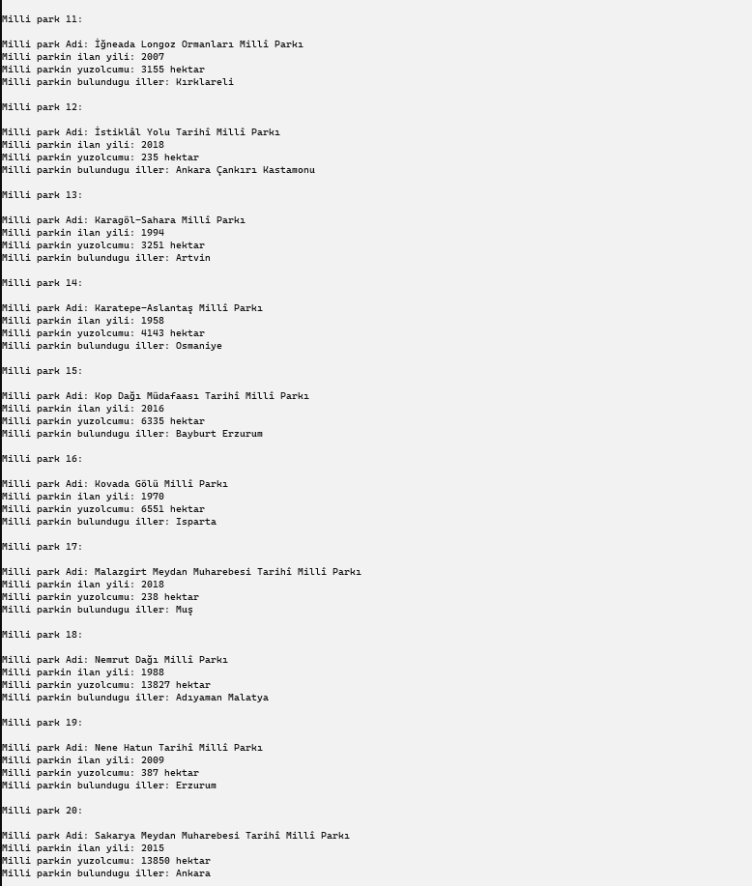

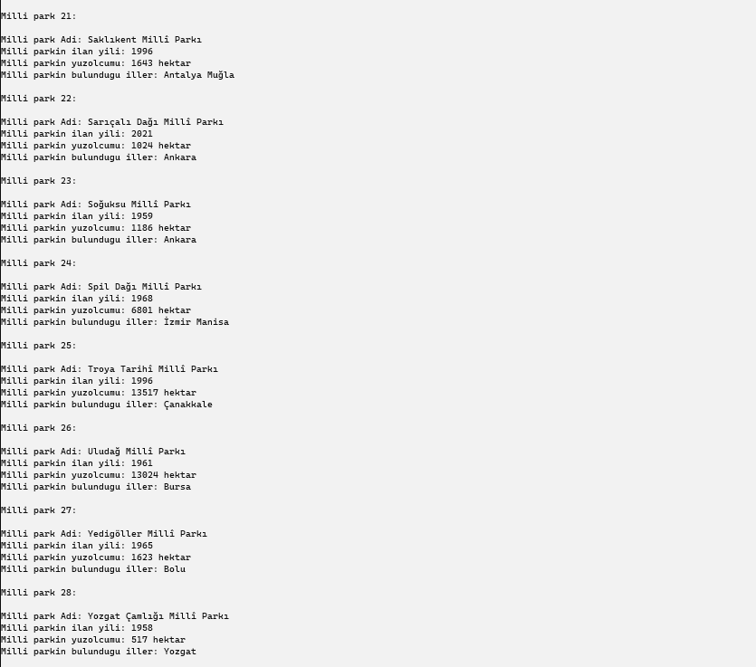

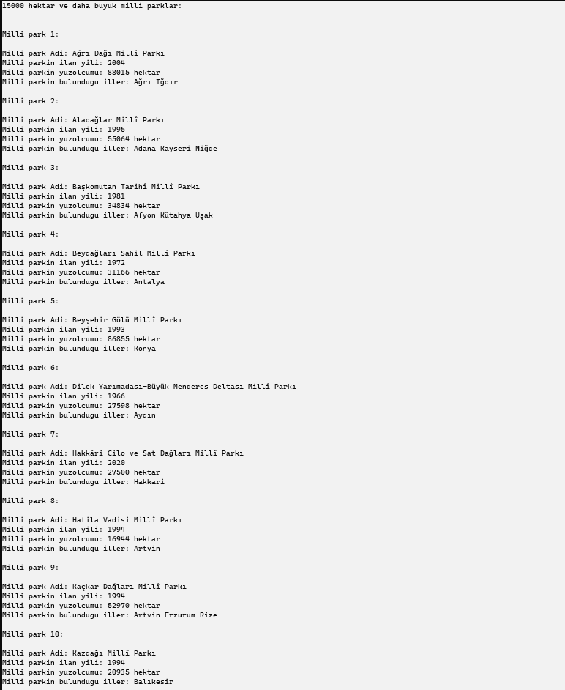

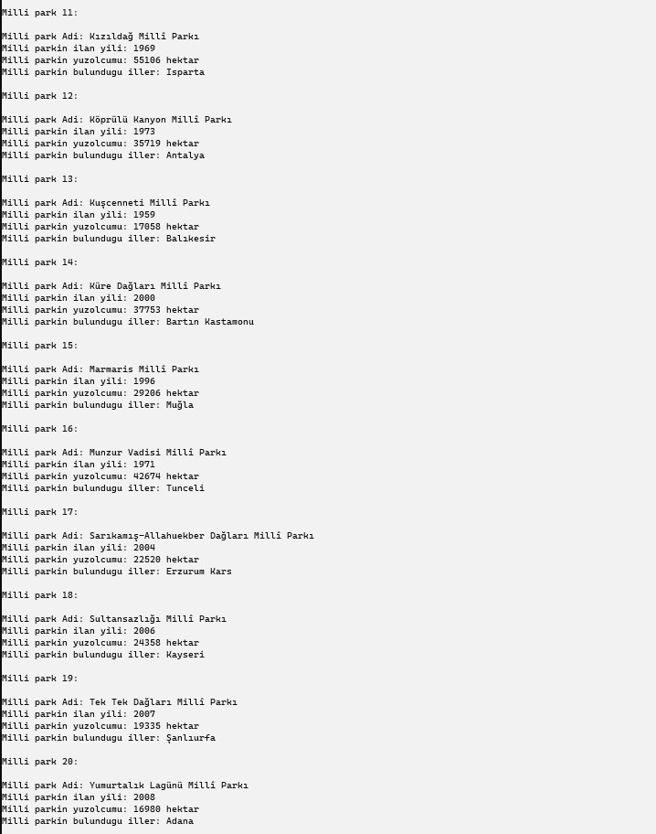

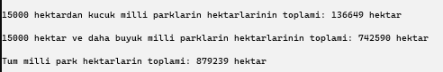

# 2) YIĞIT ve KUYRUK

## 2.a Milli Park Yığıtı Oluşturma

### 2.a.1 Kaynak Kod

### NOT: Milli Parklar yazdirilirken hektara gore iki ayri stack(yigit) oluşturulup ona gore ekleme-cikarma islemleri için Aybars Hocadan izin alınmıştır.

### namespace proje2_2a

### {

### class MilliPark

### {

### private string milliPark_Adi;

### private List<string> il_Adlari;

### private int ilan_Yili;

### private int yuzolcumu;

### public static Stack[] milliParkLists = new Stack[2];

### public MilliPark(string milliPark_Adi, int ilan_Yili, int yuzolcumu)

### {

### this.milliPark_Adi = milliPark_Adi;

### this.il_Adlari = new List<string>();

### this.ilan_Yili = ilan_Yili;

### this.yuzolcumu = yuzolcumu;

### }

### public void ilEkle(string ilAdi)

### {

### this.il_Adlari.Add(ilAdi);

### }

### public string MilliPark_Adi

### {

### get { return this.MilliPark_Adi; }

### set { this.MilliPark_Adi = value; }

### }

### public int Ilan_Yili

### {

### get { return this.ilan_Yili; }

### set { this.ilan_Yili = value; }

### }

### public int Yuzolcumu

### {

### get { return this.yuzolcumu; }

### set { this.yuzolcumu = value; }

### }

### public override string ToString()

### {

### string output = "Milli park Adi: " + this.milliPark_Adi + "\nMilli parkin ilan yili: "

### + Convert.ToString(this.ilan_Yili) + "\nMilli parkin yuzolcumu: " + Convert.ToString(this.yuzolcumu) + " hektar\nMilli parkin bulundugu iller: ";

### foreach (string il in this.il_Adlari)

### output += il + " ";

### return output;

### }

### }

### class Stack

### {

### private int maxSize;

### private MilliPark[] milliParkList;

### private int top;

### public Stack(int s)

### {

### maxSize = s;

### milliParkList = new MilliPark[maxSize];

### top = -1;

### }

### public void Push(MilliPark milliPark)

### {

### milliParkList[++top] = milliPark;

### }

### public MilliPark Pop()

### {

### return milliParkList[top--];

### }

### public MilliPark peek()

### {

### return milliParkList[top];

### }

### public bool isEmpty()

### {

### return top == -1;

### }

### public bool isFull()

### {

### return top + 1 == maxSize;

### }

### public int Size()

### {

### return maxSize;

### }

### }

### class Program

### {

### static void listYazdir(Stack list1, Stack list2)

### {

### Console.WriteLine("\n15000 hektardan kucuk milli parklar: \n");

### int list1toplam = 0, list2toplam = 0, count1 = 0, count2 = 0;

### while (!list1.isEmpty())

### {

### count1++;

### MilliPark removedMilliPark = list1.Pop();

### Console.WriteLine("\nMilli park {0}: \n", count1);

### Console.WriteLine(removedMilliPark);

### list1toplam += removedMilliPark.Yuzolcumu;

### }

### Console.WriteLine("\n\n15000 hektar ve daha buyuk milli parklar: \n");

### while (!list2.isEmpty())

### {

### count2++;

### MilliPark removedMilliPark = list2.Pop();

### Console.WriteLine("\nMilli park {0}: \n", count2);

### Console.WriteLine(removedMilliPark);

### list2toplam += removedMilliPark.Yuzolcumu;

### }

### Console.WriteLine("\n\n15000 hektardan kucuk milli parklarin hektarlarinin toplami: {0} hektar\n", list1toplam);

### Console.WriteLine("15000 hektar ve daha buyuk milli parklarin hektarlarinin toplami: {0} hektar\n", list2toplam);

### Console.WriteLine("Tum milli park hektarlarin toplami: {0} hektar\n", list1toplam + list2toplam);

### }

### static void milliParkEkle(MilliPark milliPark0)

### {

### if (milliPark0.Yuzolcumu < 15000)

### MilliPark.milliParkLists[0].Push(milliPark0);

### else

### MilliPark.milliParkLists[1].Push(milliPark0);

### }

### static void Main(string[] args)

### {

### Console.BackgroundColor = ConsoleColor.White;

### Console.Clear();

### Console.ForegroundColor = ConsoleColor.Black;

### MilliPark.milliParkLists[0] = new Stack(48);

### MilliPark.milliParkLists[1] = new Stack(48);

### milliParklarEkle();

### listYazdir(MilliPark.milliParkLists[0], MilliPark.milliParkLists[1]);

### }

### static void milliParklarEkle()

### {

### MilliPark milliPark1 = new MilliPark("Abant Gölü Millî Parkı", 2022, 1262);

### milliPark1.ilEkle("Bolu");

### MilliPark milliPark2 = new MilliPark("Ağrı Dağı Millî Parkı", 2004, 88015);

### milliPark2.ilEkle("Ağrı");

### milliPark2.ilEkle("Iğdır");

### MilliPark milliPark3 = new MilliPark("Aladağlar Millî Parkı", 1995, 55064);

### milliPark3.ilEkle("Adana");

### milliPark3.ilEkle("Kayseri");

### milliPark3.ilEkle("Niğde");

### MilliPark milliPark4 = new MilliPark("Altınbeşik Mağarası Millî Parkı", 1994, 1147);

### milliPark4.ilEkle("Antalya");

### MilliPark milliPark5 = new MilliPark("Altındere Vadisi Millî Parkı", 1987, 4468);

### milliPark5.ilEkle("Trabzon");

### MilliPark milliPark6 = new MilliPark("Başkomutan Tarihî Millî Parkı", 1981, 34834);

### milliPark6.ilEkle("Afyon");

### milliPark6.ilEkle("Kütahya");

### milliPark6.ilEkle("Uşak");

### MilliPark milliPark7 = new MilliPark("Beydağları Sahil Millî Parkı", 1972, 31166);

### milliPark7.ilEkle("Antalya");

### MilliPark milliPark8 = new MilliPark("Beyşehir Gölü Millî Parkı", 1993, 86855);

### milliPark8.ilEkle("Konya");

### MilliPark milliPark9 = new MilliPark("Boğazköy-Alacahöyük Millî Parkı", 1988, 2600);

### milliPark9.ilEkle("Çorum");

### MilliPark milliPark10 = new MilliPark("Botan Vadisi Millî Parkı", 2019, 11384);

### milliPark10.ilEkle("Siirt");

### MilliPark milliPark11 = new MilliPark("Derebucak Çamlık Mağaraları Millî Parkı", 2022, 1147);

### milliPark11.ilEkle("Konya");

### MilliPark milliPark12 = new MilliPark("Dilek Yarımadası-Büyük Menderes Deltası Millî Parkı", 1966, 27598);

### milliPark12.ilEkle("Aydın");

### MilliPark milliPark13 = new MilliPark("Gala Gölü Millî Parkı", 2005, 6087);

### milliPark13.ilEkle("Edirne");

### MilliPark milliPark14 = new MilliPark("Güllük Dağı Millî Parkı", 1970, 6700);

### milliPark14.ilEkle("Antalya");

### MilliPark milliPark15 = new MilliPark("Hakkâri Cilo ve Sat Dağları Millî Parkı", 2020, 27500);

### milliPark15.ilEkle("Hakkari");

### MilliPark milliPark16 = new MilliPark("Hatila Vadisi Millî Parkı", 1994, 16944);

### milliPark16.ilEkle("Artvin");

### MilliPark milliPark17 = new MilliPark("Honaz Dağı Millî Parkı", 1995, 9429);

### milliPark17.ilEkle("Denizli");

### MilliPark milliPark18 = new MilliPark("Ilgaz Dağı Millî Parkı", 1976, 1118);

### milliPark18.ilEkle("Çankırı");

### milliPark18.ilEkle("Kastamonu");

### MilliPark milliPark19 = new MilliPark("İğneada Longoz Ormanları Millî Parkı", 2007, 3155);

### milliPark19.ilEkle("Kırklareli");

### MilliPark milliPark20 = new MilliPark("İstiklâl Yolu Tarihî Millî Parkı", 2018, 235);

### milliPark20.ilEkle("Ankara");

### milliPark20.ilEkle("Çankırı");

### milliPark20.ilEkle("Kastamonu");

### MilliPark milliPark21 = new MilliPark("Kaçkar Dağları Millî Parkı", 1994, 52970);

### milliPark21.ilEkle("Artvin");

### milliPark21.ilEkle("Erzurum");

### milliPark21.ilEkle("Rize");

### MilliPark milliPark22 = new MilliPark("Karagöl-Sahara Millî Parkı", 1994, 3251);

### milliPark22.ilEkle("Artvin");

### MilliPark milliPark23 = new MilliPark("Karatepe-Aslantaş Millî Parkı", 1958, 4143);

### milliPark23.ilEkle("Osmaniye");

### MilliPark milliPark24 = new MilliPark("Kazdağı Millî Parkı", 1994, 20935);

### milliPark24.ilEkle("Balıkesir");

### MilliPark milliPark25 = new MilliPark("Kızıldağ Millî Parkı", 1969, 55106);

### milliPark25.ilEkle("Isparta");

### MilliPark milliPark26 = new MilliPark("Kop Dağı Müdafaası Tarihî Millî Parkı", 2016, 6335);

### milliPark26.ilEkle("Bayburt");

### milliPark26.ilEkle("Erzurum");

### MilliPark milliPark27 = new MilliPark("Kovada Gölü Millî Parkı", 1970, 6551);

### milliPark27.ilEkle("Isparta");

### MilliPark milliPark28 = new MilliPark("Köprülü Kanyon Millî Parkı", 1973, 35719);

### milliPark28.ilEkle("Antalya");

### MilliPark milliPark29 = new MilliPark("Kuşcenneti Millî Parkı", 1959, 17058);

### milliPark29.ilEkle("Balıkesir");

### MilliPark milliPark30 = new MilliPark("Küre Dağları Millî Parkı", 2000, 37753);

### milliPark30.ilEkle("Bartın");

### milliPark30.ilEkle("Kastamonu");

### MilliPark milliPark31 = new MilliPark("Malazgirt Meydan Muharebesi Tarihî Millî Parkı", 2018, 238);

### milliPark31.ilEkle("Muş");

### MilliPark milliPark32 = new MilliPark("Marmaris Millî Parkı", 1996, 29206);

### milliPark32.ilEkle("Muğla");

### MilliPark milliPark33 = new MilliPark("Munzur Vadisi Millî Parkı", 1971, 42674);

### milliPark33.ilEkle("Tunceli");

### MilliPark milliPark34 = new MilliPark("Nemrut Dağı Millî Parkı", 1988, 13827);

### milliPark34.ilEkle("Adıyaman");

### milliPark34.ilEkle("Malatya");

### MilliPark milliPark35 = new MilliPark("Nene Hatun Tarihî Millî Parkı", 2009, 387);

### milliPark35.ilEkle("Erzurum");

### MilliPark milliPark36 = new MilliPark("Sakarya Meydan Muharebesi Tarihî Millî Parkı", 2015, 13850);

### milliPark36.ilEkle("Ankara");

### MilliPark milliPark37 = new MilliPark("Saklıkent Millî Parkı", 1996, 1643);

### milliPark37.ilEkle("Antalya");

### milliPark37.ilEkle("Muğla");

### MilliPark milliPark38 = new MilliPark("Sarıçalı Dağı Millî Parkı", 2021, 1024);

### milliPark38.ilEkle("Ankara");

### MilliPark milliPark39 = new MilliPark("Sarıkamış-Allahuekber Dağları Millî Parkı", 2004, 22520);

### milliPark39.ilEkle("Erzurum");

### milliPark39.ilEkle("Kars");

### MilliPark milliPark40 = new MilliPark("Soğuksu Millî Parkı", 1959, 1186);

### milliPark40.ilEkle("Ankara");

### MilliPark milliPark41 = new MilliPark("Spil Dağı Millî Parkı", 1968, 6801);

### milliPark41.ilEkle("İzmir");

### milliPark41.ilEkle("Manisa");

### MilliPark milliPark42 = new MilliPark("Sultansazlığı Millî Parkı", 2006, 24358);

### milliPark42.ilEkle("Kayseri");

### MilliPark milliPark43 = new MilliPark("Tek Tek Dağları Millî Parkı", 2007, 19335);

### milliPark43.ilEkle("Şanlıurfa");

### MilliPark milliPark44 = new MilliPark("Troya Tarihî Millî Parkı", 1996, 13517);

### milliPark44.ilEkle("Çanakkale");

### MilliPark milliPark45 = new MilliPark("Uludağ Millî Parkı", 1961, 13024);

### milliPark45.ilEkle("Bursa");

### MilliPark milliPark46 = new MilliPark("Yedigöller Millî Parkı", 1965, 1623);

### milliPark46.ilEkle("Bolu");

### MilliPark milliPark47 = new MilliPark("Yozgat Çamlığı Millî Parkı", 1958, 517);

### milliPark47.ilEkle("Yozgat");

### MilliPark milliPark48 = new MilliPark("Yumurtalık Lagünü Millî Parkı", 2008, 16980);

### milliPark48.ilEkle("Adana");

### milliParkEkle(milliPark1);

### milliParkEkle(milliPark2);

### milliParkEkle(milliPark3);

### milliParkEkle(milliPark4);

### milliParkEkle(milliPark5);

### milliParkEkle(milliPark6);

### milliParkEkle(milliPark7);

### milliParkEkle(milliPark8);

### milliParkEkle(milliPark9);

### milliParkEkle(milliPark10);

### milliParkEkle(milliPark11);

### milliParkEkle(milliPark12);

### milliParkEkle(milliPark13);

### milliParkEkle(milliPark14);

### milliParkEkle(milliPark15);

### milliParkEkle(milliPark16);

### milliParkEkle(milliPark17);

### milliParkEkle(milliPark18);

### milliParkEkle(milliPark19);

### milliParkEkle(milliPark20);

### milliParkEkle(milliPark21);

### milliParkEkle(milliPark22);

### milliParkEkle(milliPark23);

### milliParkEkle(milliPark24);

### milliParkEkle(milliPark25);

### milliParkEkle(milliPark26);

### milliParkEkle(milliPark27);

### milliParkEkle(milliPark28);

### milliParkEkle(milliPark29);

### milliParkEkle(milliPark30);

### milliParkEkle(milliPark31);

### milliParkEkle(milliPark32);

### milliParkEkle(milliPark33);

### milliParkEkle(milliPark34);

### milliParkEkle(milliPark35);

### milliParkEkle(milliPark36);

### milliParkEkle(milliPark37);

### milliParkEkle(milliPark38);

### milliParkEkle(milliPark39);

### milliParkEkle(milliPark40);

### milliParkEkle(milliPark41);

### milliParkEkle(milliPark42);

### milliParkEkle(milliPark43);

### milliParkEkle(milliPark44);

### milliParkEkle(milliPark45);

### milliParkEkle(milliPark46);

### milliParkEkle(milliPark47);

### milliParkEkle(milliPark48);

### }

### }

### }

### 2.a.2 Ekran Görüntüleri

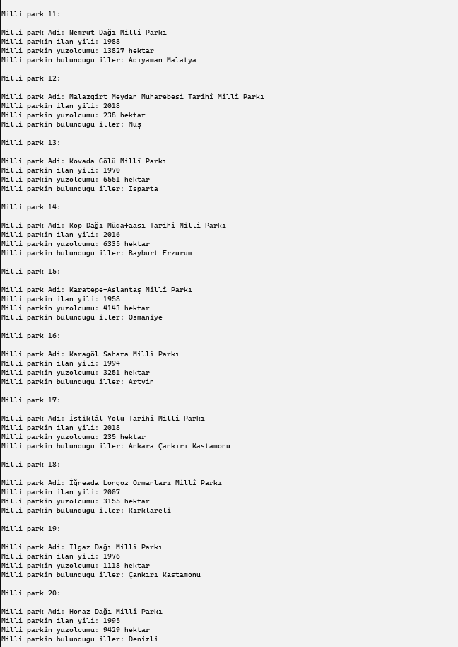

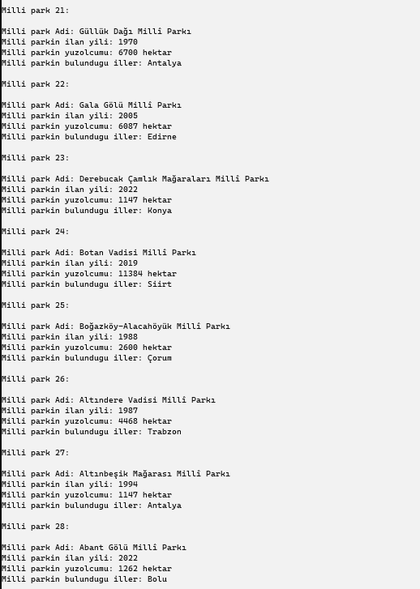

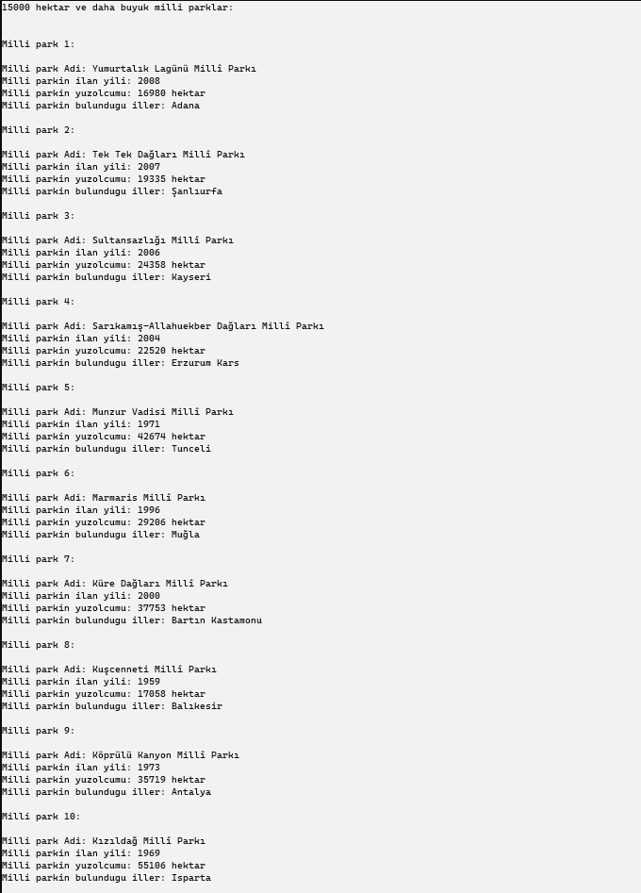

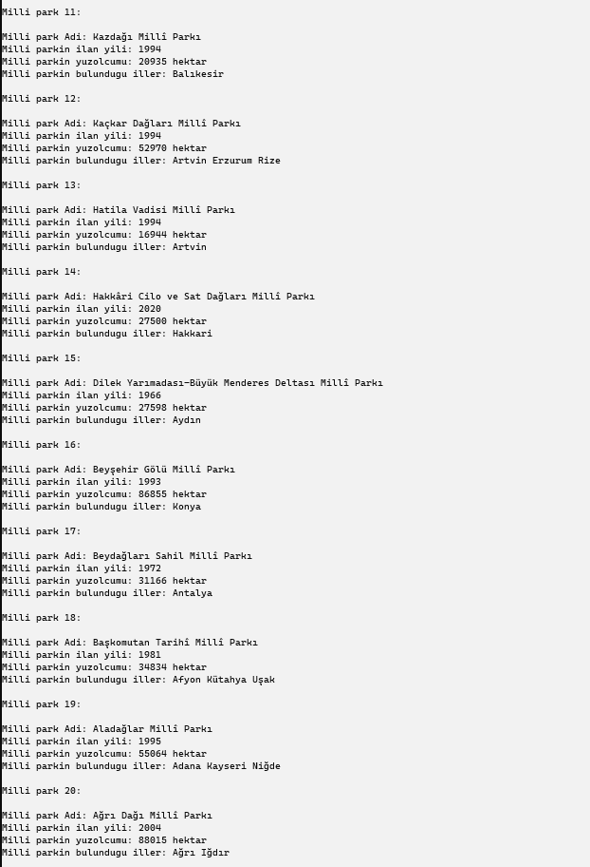

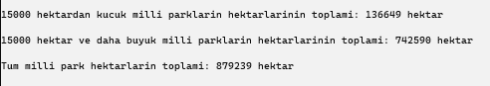

## 2.b Milli Park Kuyruk Veri Yapısı Oluşturma

### 2.b.1 Kaynak Kod

### NOT: Milli Parklar yazdirilirken hektara gore iki ayri queue(kuyruk) oluşturulup ona gore ekleme-cikarma islemleri için Aybars Hocadan izin alınmıştır.

### namespace proje2_2b

### {

### class MilliPark

### {

### private string milliPark_Adi;

### private List<string> il_Adlari;

### private int ilan_Yili;

### private int yuzolcumu;

### public static Queue[] milliParkLists = new Queue[2];

### public MilliPark(string milliPark_Adi, int ilan_Yili, int yuzolcumu)

### {

### this.milliPark_Adi = milliPark_Adi;

### this.il_Adlari = new List<string>();

### this.ilan_Yili = ilan_Yili;

### this.yuzolcumu = yuzolcumu;

### }

### public void ilEkle(string ilAdi)

### {

### this.il_Adlari.Add(ilAdi);

### }

### public string MilliPark_Adi

### {

### get { return this.MilliPark_Adi; }

### set { this.MilliPark_Adi = value; }

### }

### public int Ilan_Yili

### {

### get { return this.ilan_Yili; }

### set { this.ilan_Yili = value; }

### }

### public int Yuzolcumu

### {

### get { return this.yuzolcumu; }

### set { this.yuzolcumu = value; }

### }

### public override string ToString()

### {

### string output = "Milli park Adi: " + this.milliPark_Adi + "\nMilli parkin ilan yili: "

### + Convert.ToString(this.ilan_Yili) + "\nMilli parkin yuzolcumu: " + Convert.ToString(this.yuzolcumu) + " hektar\nMilli parkin bulundugu iller: ";

### foreach (string il in this.il_Adlari)

### output += il + " ";

### return output;

### }

### }

### class Queue

### {

### private int maxSize;

### private MilliPark[] milliParkList;

### private int bas;

### private int son;

### private int sizeOfList;

### public Queue(int maxSize)

### {

### this.maxSize = maxSize;

### milliParkList = new MilliPark[maxSize];

### bas = 0;

### son = -1;

### sizeOfList = 0;

### }

### public void Enqueue(MilliPark milliPark)

### {

### if (son + 1 == maxSize)

### son = -1;

### milliParkList[++son] = milliPark;

### sizeOfList++;

### }

### public MilliPark Dequeue()

### {

### MilliPark removedMilliPark = milliParkList[bas++];

### if (bas == maxSize)

### bas = 0;

### sizeOfList--;

### return removedMilliPark;

### }

### public MilliPark peekFront()

### {

### return milliParkList[bas];

### }

### public bool isEmpty()

### {

### return sizeOfList == 0;

### }

### public bool isFull()

### {

### return sizeOfList == maxSize;

### }

### public int Size()

### {

### return sizeOfList;

### }

### }

### class Program

### {

### static void listYazdir(Queue list1, Queue list2)

### {

### Console.WriteLine("\n15000 hektardan kucuk milli parklar: \n");

### int list1toplam = 0, list2toplam = 0, count1 = 0, count2 = 0;

### while (!list1.isEmpty())

### {

### count1++;

### MilliPark removedMilliPark = list1.Dequeue();

### Console.WriteLine("\nMilli park {0}: \n", count1);

### Console.WriteLine(removedMilliPark);

### list1toplam += removedMilliPark.Yuzolcumu;

### }

### Console.WriteLine("\n\n15000 hektar ve daha buyuk milli parklar: \n");

### while (!list2.isEmpty())

### {

### count2++;

### MilliPark removedMilliPark = list2.Dequeue();

### Console.WriteLine("\nMilli park {0}: \n", count2);

### Console.WriteLine(removedMilliPark);

### list2toplam += removedMilliPark.Yuzolcumu;

### }

### Console.WriteLine("\n\n15000 hektardan kucuk milli parklarin hektarlarinin toplami: {0} hektar\n", list1toplam);

### Console.WriteLine("15000 hektar ve daha buyuk milli parklarin hektarlarinin toplami: {0} hektar\n", list2toplam);

### Console.WriteLine("Tum milli park hektarlarin toplami: {0} hektar\n", list1toplam + list2toplam);

### }

### static void milliParkEkle(MilliPark milliPark)

### {

### if (milliPark.Yuzolcumu < 15000)

### MilliPark.milliParkLists[0].Enqueue(milliPark);

### else

### MilliPark.milliParkLists[1].Enqueue(milliPark);

### }

### static void Main(string[] args)

### {

### Console.BackgroundColor = ConsoleColor.White;

### Console.Clear();

### Console.ForegroundColor = ConsoleColor.Black;

### MilliPark.milliParkLists[0] = new Queue(48);

### MilliPark.milliParkLists[1] = new Queue(48);

### milliParklarEkle();

### listYazdir(MilliPark.milliParkLists[0], MilliPark.milliParkLists[1]);

### }

### static void milliParklarEkle()

### {

### MilliPark milliPark1 = new MilliPark("Abant Gölü Millî Parkı", 2022, 1262);

### milliPark1.ilEkle("Bolu");

### MilliPark milliPark2 = new MilliPark("Ağrı Dağı Millî Parkı", 2004, 88015);

### milliPark2.ilEkle("Ağrı");

### milliPark2.ilEkle("Iğdır");

### MilliPark milliPark3 = new MilliPark("Aladağlar Millî Parkı", 1995, 55064);

### milliPark3.ilEkle("Adana");

### milliPark3.ilEkle("Kayseri");

### milliPark3.ilEkle("Niğde");

### MilliPark milliPark4 = new MilliPark("Altınbeşik Mağarası Millî Parkı", 1994, 1147);

### milliPark4.ilEkle("Antalya");

### MilliPark milliPark5 = new MilliPark("Altındere Vadisi Millî Parkı", 1987, 4468);

### milliPark5.ilEkle("Trabzon");

### MilliPark milliPark6 = new MilliPark("Başkomutan Tarihî Millî Parkı", 1981, 34834);

### milliPark6.ilEkle("Afyon");

### milliPark6.ilEkle("Kütahya");

### milliPark6.ilEkle("Uşak");

### MilliPark milliPark7 = new MilliPark("Beydağları Sahil Millî Parkı", 1972, 31166);

### milliPark7.ilEkle("Antalya");

### MilliPark milliPark8 = new MilliPark("Beyşehir Gölü Millî Parkı", 1993, 86855);

### milliPark8.ilEkle("Konya");

### MilliPark milliPark9 = new MilliPark("Boğazköy-Alacahöyük Millî Parkı", 1988, 2600);

### milliPark9.ilEkle("Çorum");

### MilliPark milliPark10 = new MilliPark("Botan Vadisi Millî Parkı", 2019, 11384);

### milliPark10.ilEkle("Siirt");

### MilliPark milliPark11 = new MilliPark("Derebucak Çamlık Mağaraları Millî Parkı", 2022, 1147);

### milliPark11.ilEkle("Konya");

### MilliPark milliPark12 = new MilliPark("Dilek Yarımadası-Büyük Menderes Deltası Millî Parkı", 1966, 27598);

### milliPark12.ilEkle("Aydın");

### MilliPark milliPark13 = new MilliPark("Gala Gölü Millî Parkı", 2005, 6087);

### milliPark13.ilEkle("Edirne");

### MilliPark milliPark14 = new MilliPark("Güllük Dağı Millî Parkı", 1970, 6700);

### milliPark14.ilEkle("Antalya");

### MilliPark milliPark15 = new MilliPark("Hakkâri Cilo ve Sat Dağları Millî Parkı", 2020, 27500);

### milliPark15.ilEkle("Hakkari");

### MilliPark milliPark16 = new MilliPark("Hatila Vadisi Millî Parkı", 1994, 16944);

### milliPark16.ilEkle("Artvin");

### MilliPark milliPark17 = new MilliPark("Honaz Dağı Millî Parkı", 1995, 9429);

### milliPark17.ilEkle("Denizli");

### MilliPark milliPark18 = new MilliPark("Ilgaz Dağı Millî Parkı", 1976, 1118);

### milliPark18.ilEkle("Çankırı");

### milliPark18.ilEkle("Kastamonu");

### MilliPark milliPark19 = new MilliPark("İğneada Longoz Ormanları Millî Parkı", 2007, 3155);

### milliPark19.ilEkle("Kırklareli");

### MilliPark milliPark20 = new MilliPark("İstiklâl Yolu Tarihî Millî Parkı", 2018, 235);

### milliPark20.ilEkle("Ankara");

### milliPark20.ilEkle("Çankırı");

### milliPark20.ilEkle("Kastamonu");

### MilliPark milliPark21 = new MilliPark("Kaçkar Dağları Millî Parkı", 1994, 52970);

### milliPark21.ilEkle("Artvin");

### milliPark21.ilEkle("Erzurum");

### milliPark21.ilEkle("Rize");

### MilliPark milliPark22 = new MilliPark("Karagöl-Sahara Millî Parkı", 1994, 3251);

### milliPark22.ilEkle("Artvin");

### MilliPark milliPark23 = new MilliPark("Karatepe-Aslantaş Millî Parkı", 1958, 4143);

### milliPark23.ilEkle("Osmaniye");

### MilliPark milliPark24 = new MilliPark("Kazdağı Millî Parkı", 1994, 20935);

### milliPark24.ilEkle("Balıkesir");

### MilliPark milliPark25 = new MilliPark("Kızıldağ Millî Parkı", 1969, 55106);

### milliPark25.ilEkle("Isparta");

### MilliPark milliPark26 = new MilliPark("Kop Dağı Müdafaası Tarihî Millî Parkı", 2016, 6335);

### milliPark26.ilEkle("Bayburt");

### milliPark26.ilEkle("Erzurum");

### MilliPark milliPark27 = new MilliPark("Kovada Gölü Millî Parkı", 1970, 6551);

### milliPark27.ilEkle("Isparta");

### MilliPark milliPark28 = new MilliPark("Köprülü Kanyon Millî Parkı", 1973, 35719);

### milliPark28.ilEkle("Antalya");

### MilliPark milliPark29 = new MilliPark("Kuşcenneti Millî Parkı", 1959, 17058);

### milliPark29.ilEkle("Balıkesir");

### MilliPark milliPark30 = new MilliPark("Küre Dağları Millî Parkı", 2000, 37753);

### milliPark30.ilEkle("Bartın");

### milliPark30.ilEkle("Kastamonu");

### MilliPark milliPark31 = new MilliPark("Malazgirt Meydan Muharebesi Tarihî Millî Parkı", 2018, 238);

### milliPark31.ilEkle("Muş");

### MilliPark milliPark32 = new MilliPark("Marmaris Millî Parkı", 1996, 29206);

### milliPark32.ilEkle("Muğla");

### MilliPark milliPark33 = new MilliPark("Munzur Vadisi Millî Parkı", 1971, 42674);

### milliPark33.ilEkle("Tunceli");

### MilliPark milliPark34 = new MilliPark("Nemrut Dağı Millî Parkı", 1988, 13827);

### milliPark34.ilEkle("Adıyaman");

### milliPark34.ilEkle("Malatya");

### MilliPark milliPark35 = new MilliPark("Nene Hatun Tarihî Millî Parkı", 2009, 387);

### milliPark35.ilEkle("Erzurum");

### MilliPark milliPark36 = new MilliPark("Sakarya Meydan Muharebesi Tarihî Millî Parkı", 2015, 13850);

### milliPark36.ilEkle("Ankara");

### MilliPark milliPark37 = new MilliPark("Saklıkent Millî Parkı", 1996, 1643);

### milliPark37.ilEkle("Antalya");

### milliPark37.ilEkle("Muğla");

### MilliPark milliPark38 = new MilliPark("Sarıçalı Dağı Millî Parkı", 2021, 1024);

### milliPark38.ilEkle("Ankara");

### MilliPark milliPark39 = new MilliPark("Sarıkamış-Allahuekber Dağları Millî Parkı", 2004, 22520);

### milliPark39.ilEkle("Erzurum");

### milliPark39.ilEkle("Kars");

### MilliPark milliPark40 = new MilliPark("Soğuksu Millî Parkı", 1959, 1186);

### milliPark40.ilEkle("Ankara");

### MilliPark milliPark41 = new MilliPark("Spil Dağı Millî Parkı", 1968, 6801);

### milliPark41.ilEkle("İzmir");

### milliPark41.ilEkle("Manisa");

### MilliPark milliPark42 = new MilliPark("Sultansazlığı Millî Parkı", 2006, 24358);

### milliPark42.ilEkle("Kayseri");

### MilliPark milliPark43 = new MilliPark("Tek Tek Dağları Millî Parkı", 2007, 19335);

### milliPark43.ilEkle("Şanlıurfa");

### MilliPark milliPark44 = new MilliPark("Troya Tarihî Millî Parkı", 1996, 13517);

### milliPark44.ilEkle("Çanakkale");

### MilliPark milliPark45 = new MilliPark("Uludağ Millî Parkı", 1961, 13024);

### milliPark45.ilEkle("Bursa");

### MilliPark milliPark46 = new MilliPark("Yedigöller Millî Parkı", 1965, 1623);

### milliPark46.ilEkle("Bolu");

### MilliPark milliPark47 = new MilliPark("Yozgat Çamlığı Millî Parkı", 1958, 517);

### milliPark47.ilEkle("Yozgat");

### MilliPark milliPark48 = new MilliPark("Yumurtalık Lagünü Millî Parkı", 2008, 16980);

### milliPark48.ilEkle("Adana");

### milliParkEkle(milliPark1);

### milliParkEkle(milliPark2);

### milliParkEkle(milliPark3);

### milliParkEkle(milliPark4);

### milliParkEkle(milliPark5);

### milliParkEkle(milliPark6);

### milliParkEkle(milliPark7);

### milliParkEkle(milliPark8);

### milliParkEkle(milliPark9);

### milliParkEkle(milliPark10);

### milliParkEkle(milliPark11);

### milliParkEkle(milliPark12);

### milliParkEkle(milliPark13);

### milliParkEkle(milliPark14);

### milliParkEkle(milliPark15);

### milliParkEkle(milliPark16);

### milliParkEkle(milliPark17);

### milliParkEkle(milliPark18);

### milliParkEkle(milliPark19);

### milliParkEkle(milliPark20);

### milliParkEkle(milliPark21);

### milliParkEkle(milliPark22);

### milliParkEkle(milliPark23);

### milliParkEkle(milliPark24);

### milliParkEkle(milliPark25);

### milliParkEkle(milliPark26);

### milliParkEkle(milliPark27);

### milliParkEkle(milliPark28);

### milliParkEkle(milliPark29);

### milliParkEkle(milliPark30);

### milliParkEkle(milliPark31);

### milliParkEkle(milliPark32);

### milliParkEkle(milliPark33);

### milliParkEkle(milliPark34);

### milliParkEkle(milliPark35);

### milliParkEkle(milliPark36);

### milliParkEkle(milliPark37);

### milliParkEkle(milliPark38);

### milliParkEkle(milliPark39);

### milliParkEkle(milliPark40);

### milliParkEkle(milliPark41);

### milliParkEkle(milliPark42);

### milliParkEkle(milliPark43);

### milliParkEkle(milliPark44);

### milliParkEkle(milliPark45);

### milliParkEkle(milliPark46);

### milliParkEkle(milliPark47);

### milliParkEkle(milliPark48);

### }

### }

### }

### 2.b.2 Ekran Görüntüleri

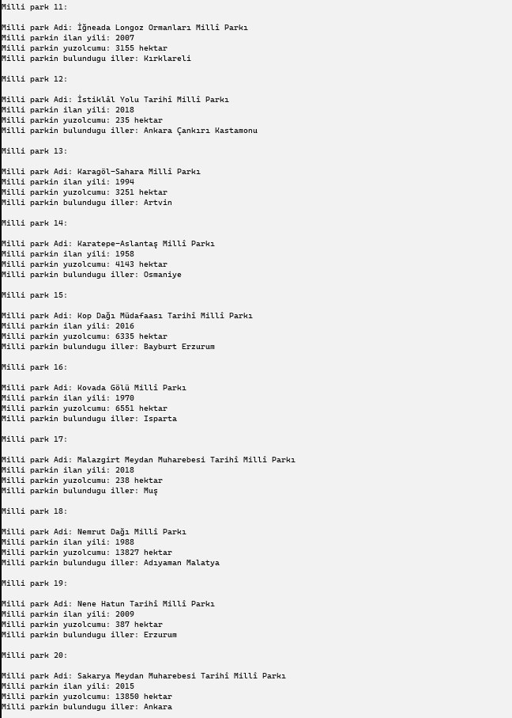

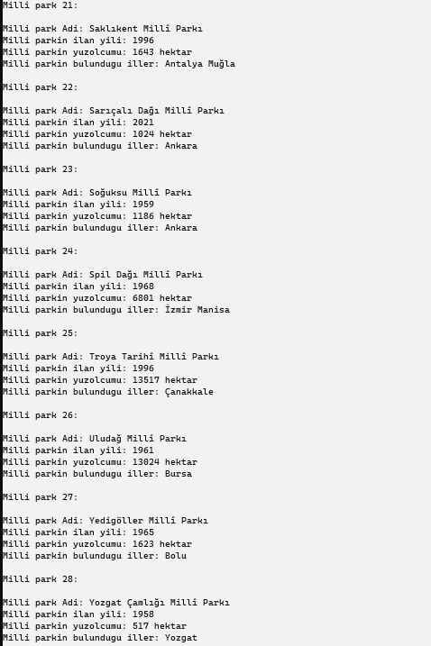

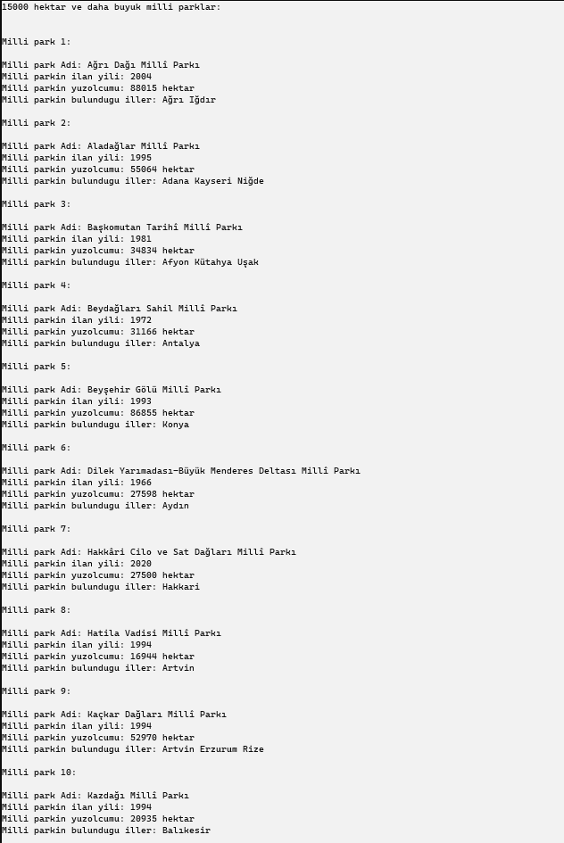

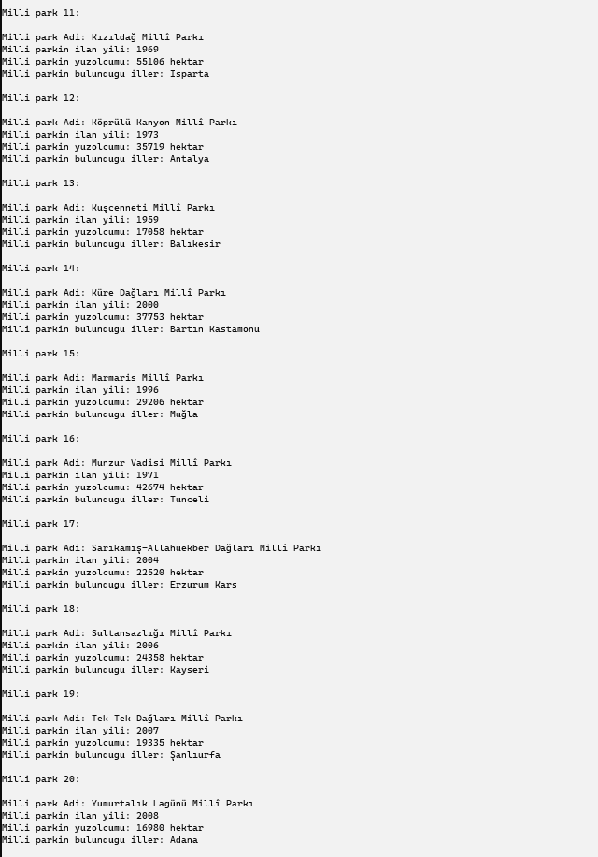

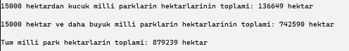

# 3) Öncelikli Kuyruk

## 3.a Öncelikli Kuyruk (sınıfı) Oluşturma

### 3.a.1 Kaynak Kod

namespace proje2_3

{

class MilliPark

{

private string milliPark_Adi;

private List<string> il_Adlari;

private int ilan_Yili;

private int yuzolcumu;

public static List<MilliPark>[] milliParkLists = new List<MilliPark>[2];

public MilliPark(string milliPark_Adi, int ilan_Yili, int yuzolcumu)

{

this.milliPark_Adi = milliPark_Adi;

this.il_Adlari = new List<string>();

this.ilan_Yili = ilan_Yili;

this.yuzolcumu = yuzolcumu;

}

public void ilEkle(string ilAdi)

{

this.il_Adlari.Add(ilAdi);

}

public string MilliPark_Adi

{

get { return this.MilliPark_Adi; }

set { this.MilliPark_Adi = value; }

}

public int Ilan_Yili

{

get { return this.ilan_Yili; }

set { this.ilan_Yili = value; }

}

public int Yuzolcumu

{

get { return this.yuzolcumu; }

set { this.yuzolcumu = value; }

}

public override string ToString()

{

string output = "Milli park Adi: " + this.milliPark_Adi + "\nMilli parkin ilan yili: "

+ Convert.ToString(this.ilan_Yili) + "\nMilli parkin yuzolcumu: " + Convert.ToString(this.yuzolcumu) + " hektar\nMilli parkin bulundugu iller: ";

foreach (string il in this.il_Adlari)

output += il + " ";

return output;

}

}

}

namespace proje2_3

{

class OncelikliKuyruk

{

private List<MilliPark> milliParkList;

public OncelikliKuyruk()

{

this.milliParkList = new List<MilliPark>();

}

public bool isEmpty()

{

return milliParkList.Count() == 0;

}

public void Enqueue(MilliPark milliPark)

{

milliParkList.Add(milliPark);

}

public MilliPark Dequeue()

{

int enKucukHektar = milliParkList.First().Yuzolcumu;

int index = 0, count = 0;

foreach (MilliPark milliPark in this.milliParkList)

{

if (milliPark.Yuzolcumu < enKucukHektar)

{

enKucukHektar = milliPark.Yuzolcumu;

index = count;

}

count++;

}

MilliPark removedMilliPark = milliParkList.ElementAt(index);

milliParkList.RemoveAt(index);

return removedMilliPark;

}

}

}

namespace proje2_3

{

class Program

{

static OncelikliKuyruk milliParkList = new OncelikliKuyruk();

static void Main(string[] args)

{

Console.BackgroundColor = ConsoleColor.White;

Console.Clear();

Console.ForegroundColor = ConsoleColor.Black;

milliParklarEkle();

int count = 0;

while (!milliParkList.isEmpty())

{

count++;

Console.WriteLine("\n\nMilli Park {0}: \n", count);

Console.WriteLine(milliParkList.Dequeue());

}

}

static void milliParklarEkle()

{

MilliPark milliPark1 = new MilliPark("Abant Gölü Millî Parkı", 2022, 1262);

milliPark1.ilEkle("Bolu");

MilliPark milliPark2 = new MilliPark("Ağrı Dağı Millî Parkı", 2004, 88015);

milliPark2.ilEkle("Ağrı");

milliPark2.ilEkle("Iğdır");

MilliPark milliPark3 = new MilliPark("Aladağlar Millî Parkı", 1995, 55064);

milliPark3.ilEkle("Adana");

milliPark3.ilEkle("Kayseri");

milliPark3.ilEkle("Niğde");

MilliPark milliPark4 = new MilliPark("Altınbeşik Mağarası Millî Parkı", 1994, 1147);

milliPark4.ilEkle("Antalya");

MilliPark milliPark5 = new MilliPark("Altındere Vadisi Millî Parkı", 1987, 4468);

milliPark5.ilEkle("Trabzon");

MilliPark milliPark6 = new MilliPark("Başkomutan Tarihî Millî Parkı", 1981, 34834);

milliPark6.ilEkle("Afyon");

milliPark6.ilEkle("Kütahya");

milliPark6.ilEkle("Uşak");

MilliPark milliPark7 = new MilliPark("Beydağları Sahil Millî Parkı", 1972, 31166);

milliPark7.ilEkle("Antalya");

MilliPark milliPark8 = new MilliPark("Beyşehir Gölü Millî Parkı", 1993, 86855);

milliPark8.ilEkle("Konya");

MilliPark milliPark9 = new MilliPark("Boğazköy-Alacahöyük Millî Parkı", 1988, 2600);

milliPark9.ilEkle("Çorum");

MilliPark milliPark10 = new MilliPark("Botan Vadisi Millî Parkı", 2019, 11384);

milliPark10.ilEkle("Siirt");

MilliPark milliPark11 = new MilliPark("Derebucak Çamlık Mağaraları Millî Parkı", 2022, 1147);

milliPark11.ilEkle("Konya");

MilliPark milliPark12 = new MilliPark("Dilek Yarımadası-Büyük Menderes Deltası Millî Parkı", 1966, 27598);

milliPark12.ilEkle("Aydın");

MilliPark milliPark13 = new MilliPark("Gala Gölü Millî Parkı", 2005, 6087);

milliPark13.ilEkle("Edirne");

MilliPark milliPark14 = new MilliPark("Güllük Dağı Millî Parkı", 1970, 6700);

milliPark14.ilEkle("Antalya");

MilliPark milliPark15 = new MilliPark("Hakkâri Cilo ve Sat Dağları Millî Parkı", 2020, 27500);

milliPark15.ilEkle("Hakkari");

MilliPark milliPark16 = new MilliPark("Hatila Vadisi Millî Parkı", 1994, 16944);

milliPark16.ilEkle("Artvin");

MilliPark milliPark17 = new MilliPark("Honaz Dağı Millî Parkı", 1995, 9429);

milliPark17.ilEkle("Denizli");

MilliPark milliPark18 = new MilliPark("Ilgaz Dağı Millî Parkı", 1976, 1118);

milliPark18.ilEkle("Çankırı");

milliPark18.ilEkle("Kastamonu");

MilliPark milliPark19 = new MilliPark("İğneada Longoz Ormanları Millî Parkı", 2007, 3155);

milliPark19.ilEkle("Kırklareli");

MilliPark milliPark20 = new MilliPark("İstiklâl Yolu Tarihî Millî Parkı", 2018, 235);

milliPark20.ilEkle("Ankara");

milliPark20.ilEkle("Çankırı");

milliPark20.ilEkle("Kastamonu");

MilliPark milliPark21 = new MilliPark("Kaçkar Dağları Millî Parkı", 1994, 52970);

milliPark21.ilEkle("Artvin");

milliPark21.ilEkle("Erzurum");

milliPark21.ilEkle("Rize");

MilliPark milliPark22 = new MilliPark("Karagöl-Sahara Millî Parkı", 1994, 3251);

milliPark22.ilEkle("Artvin");

MilliPark milliPark23 = new MilliPark("Karatepe-Aslantaş Millî Parkı", 1958, 4143);

milliPark23.ilEkle("Osmaniye");

MilliPark milliPark24 = new MilliPark("Kazdağı Millî Parkı", 1994, 20935);

milliPark24.ilEkle("Balıkesir");

MilliPark milliPark25 = new MilliPark("Kızıldağ Millî Parkı", 1969, 55106);

milliPark25.ilEkle("Isparta");

MilliPark milliPark26 = new MilliPark("Kop Dağı Müdafaası Tarihî Millî Parkı", 2016, 6335);

milliPark26.ilEkle("Bayburt");

milliPark26.ilEkle("Erzurum");

MilliPark milliPark27 = new MilliPark("Kovada Gölü Millî Parkı", 1970, 6551);

milliPark27.ilEkle("Isparta");

MilliPark milliPark28 = new MilliPark("Köprülü Kanyon Millî Parkı", 1973, 35719);

milliPark28.ilEkle("Antalya");

MilliPark milliPark29 = new MilliPark("Kuşcenneti Millî Parkı", 1959, 17058);

milliPark29.ilEkle("Balıkesir");

MilliPark milliPark30 = new MilliPark("Küre Dağları Millî Parkı", 2000, 37753);

milliPark30.ilEkle("Bartın");

milliPark30.ilEkle("Kastamonu");

MilliPark milliPark31 = new MilliPark("Malazgirt Meydan Muharebesi Tarihî Millî Parkı", 2018, 238);

milliPark31.ilEkle("Muş");

MilliPark milliPark32 = new MilliPark("Marmaris Millî Parkı", 1996, 29206);

milliPark32.ilEkle("Muğla");

MilliPark milliPark33 = new MilliPark("Munzur Vadisi Millî Parkı", 1971, 42674);

milliPark33.ilEkle("Tunceli");

MilliPark milliPark34 = new MilliPark("Nemrut Dağı Millî Parkı", 1988, 13827);

milliPark34.ilEkle("Adıyaman");

milliPark34.ilEkle("Malatya");

MilliPark milliPark35 = new MilliPark("Nene Hatun Tarihî Millî Parkı", 2009, 387);

milliPark35.ilEkle("Erzurum");

MilliPark milliPark36 = new MilliPark("Sakarya Meydan Muharebesi Tarihî Millî Parkı", 2015, 13850);

milliPark36.ilEkle("Ankara");

MilliPark milliPark37 = new MilliPark("Saklıkent Millî Parkı", 1996, 1643);

milliPark37.ilEkle("Antalya");

milliPark37.ilEkle("Muğla");

MilliPark milliPark38 = new MilliPark("Sarıçalı Dağı Millî Parkı", 2021, 1024);

milliPark38.ilEkle("Ankara");

MilliPark milliPark39 = new MilliPark("Sarıkamış-Allahuekber Dağları Millî Parkı", 2004, 22520);

milliPark39.ilEkle("Erzurum");

milliPark39.ilEkle("Kars");

MilliPark milliPark40 = new MilliPark("Soğuksu Millî Parkı", 1959, 1186);

milliPark40.ilEkle("Ankara");

MilliPark milliPark41 = new MilliPark("Spil Dağı Millî Parkı", 1968, 6801);

milliPark41.ilEkle("İzmir");

milliPark41.ilEkle("Manisa");

MilliPark milliPark42 = new MilliPark("Sultansazlığı Millî Parkı", 2006, 24358);

milliPark42.ilEkle("Kayseri");

MilliPark milliPark43 = new MilliPark("Tek Tek Dağları Millî Parkı", 2007, 19335);

milliPark43.ilEkle("Şanlıurfa");

MilliPark milliPark44 = new MilliPark("Troya Tarihî Millî Parkı", 1996, 13517);

milliPark44.ilEkle("Çanakkale");

MilliPark milliPark45 = new MilliPark("Uludağ Millî Parkı", 1961, 13024);

milliPark45.ilEkle("Bursa");

MilliPark milliPark46 = new MilliPark("Yedigöller Millî Parkı", 1965, 1623);

milliPark46.ilEkle("Bolu");

MilliPark milliPark47 = new MilliPark("Yozgat Çamlığı Millî Parkı", 1958, 517);

milliPark47.ilEkle("Yozgat");

MilliPark milliPark48 = new MilliPark("Yumurtalık Lagünü Millî Parkı", 2008, 16980);

milliPark48.ilEkle("Adana");

milliParkList.Enqueue(milliPark1);

milliParkList.Enqueue(milliPark2);

milliParkList.Enqueue(milliPark3);

milliParkList.Enqueue(milliPark4);

milliParkList.Enqueue(milliPark5);

milliParkList.Enqueue(milliPark6);

milliParkList.Enqueue(milliPark7);

milliParkList.Enqueue(milliPark8);

milliParkList.Enqueue(milliPark9);

milliParkList.Enqueue(milliPark10);

milliParkList.Enqueue(milliPark11);

milliParkList.Enqueue(milliPark12);

milliParkList.Enqueue(milliPark13);

milliParkList.Enqueue(milliPark14);

milliParkList.Enqueue(milliPark15);

milliParkList.Enqueue(milliPark16);

milliParkList.Enqueue(milliPark17);

milliParkList.Enqueue(milliPark18);

milliParkList.Enqueue(milliPark19);

milliParkList.Enqueue(milliPark20);

milliParkList.Enqueue(milliPark21);

milliParkList.Enqueue(milliPark22);

milliParkList.Enqueue(milliPark23);

milliParkList.Enqueue(milliPark24);

milliParkList.Enqueue(milliPark25);

milliParkList.Enqueue(milliPark26);

milliParkList.Enqueue(milliPark27);

milliParkList.Enqueue(milliPark28);

milliParkList.Enqueue(milliPark29);

milliParkList.Enqueue(milliPark30);

milliParkList.Enqueue(milliPark31);

milliParkList.Enqueue(milliPark32);

milliParkList.Enqueue(milliPark33);

milliParkList.Enqueue(milliPark34);

milliParkList.Enqueue(milliPark35);

milliParkList.Enqueue(milliPark36);

milliParkList.Enqueue(milliPark37);

milliParkList.Enqueue(milliPark38);

milliParkList.Enqueue(milliPark39);

milliParkList.Enqueue(milliPark40);

milliParkList.Enqueue(milliPark41);

milliParkList.Enqueue(milliPark42);

milliParkList.Enqueue(milliPark43);

milliParkList.Enqueue(milliPark44);

milliParkList.Enqueue(milliPark45);

milliParkList.Enqueue(milliPark46);

milliParkList.Enqueue(milliPark47);

milliParkList.Enqueue(milliPark48);

}

}

}

### 3.a.2 Ekran görüntüleri

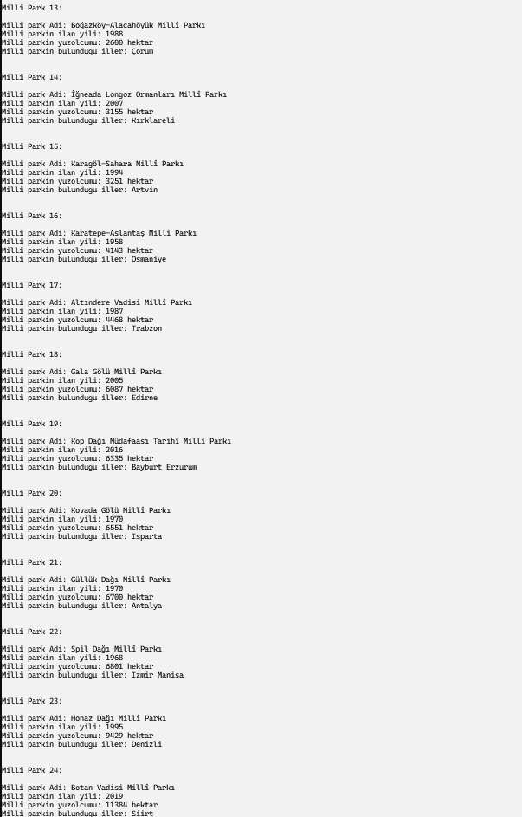

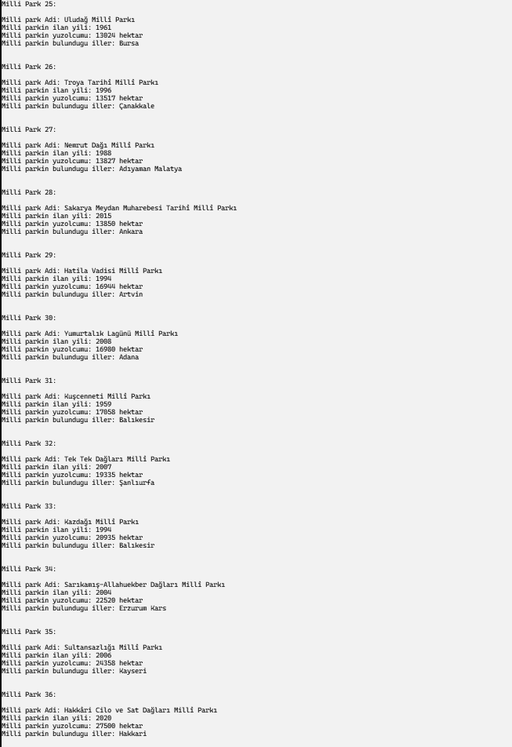

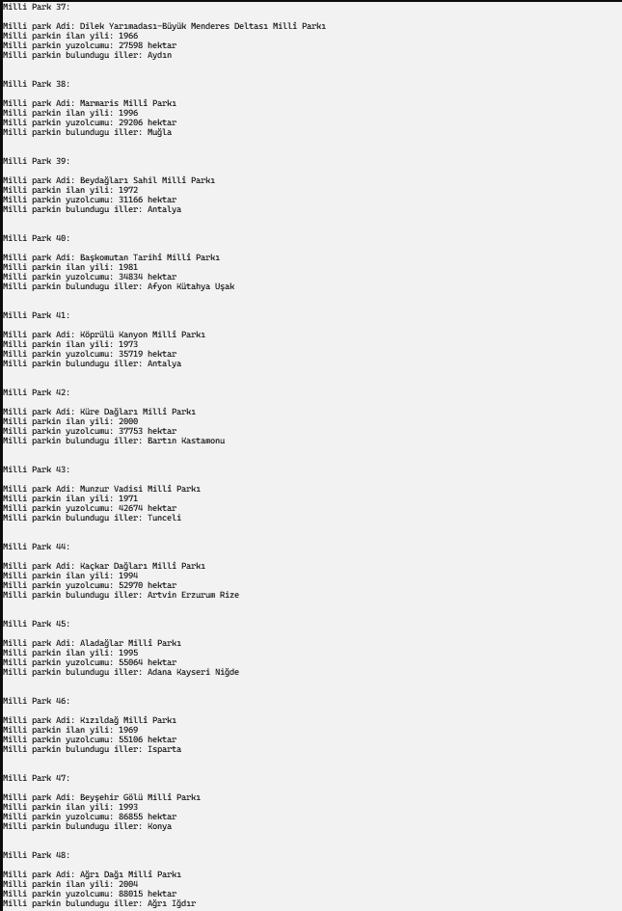

# 4) Kuyruk ve Öncelikli Kuyruk

## 4.a Kuyruk kullanarak süre hesaplanması

### 4.a.1 Kaynak Kod

namespace proje2_4a

{

class TamsayiKuyruk

{

private List<int> tamsayiList;

public TamsayiKuyruk()

{

this.tamsayiList = new List<int>();

}

public bool isEmpty()

{

return tamsayiList.Count() == 0;

}

public void Enqueue(int tamsayi)

{

this.tamsayiList.Add(tamsayi);

}

public int Dequeue()

{

int removedTamsayi = this.tamsayiList.First();

this.tamsayiList.Remove(this.tamsayiList.First());

return removedTamsayi;

}

public int Size()

{

return tamsayiList.Count();

}

}

### }

namespace proje2_4a

{

class Program

{

static TamsayiKuyruk urunKuyrugu = new TamsayiKuyruk();

static void Main(string[] args)

{

Console.BackgroundColor = ConsoleColor.White;

Console.Clear();

Console.ForegroundColor = ConsoleColor.Black;

const int URUN_OKUMA_SURESI = 3;

urunTamsayilariEkle();

int listSize = urunKuyrugu.Size(), toplamSure = 0, musteriSuresi = 0, count = 0;

while (!urunKuyrugu.isEmpty())

{

count++;

musteriSuresi += urunKuyrugu.Dequeue() * URUN_OKUMA_SURESI;

Console.WriteLine("{0}. musterinin islem tamamlanma suresi: {1} saniye", count, musteriSuresi);

toplamSure += musteriSuresi;

}

double ortSure = (double)toplamSure / listSize;

Console.WriteLine("\nOrtalama islem tamamlanma suresi: {0:0.00} saniye", ortSure);

}

static void urunTamsayilariEkle()

{

urunKuyrugu.Enqueue(8);

urunKuyrugu.Enqueue(9);

urunKuyrugu.Enqueue(6);

urunKuyrugu.Enqueue(7);

urunKuyrugu.Enqueue(10);

urunKuyrugu.Enqueue(1);

urunKuyrugu.Enqueue(11);

urunKuyrugu.Enqueue(5);

urunKuyrugu.Enqueue(3);

urunKuyrugu.Enqueue(4);

urunKuyrugu.Enqueue(2);

}

}

}

### 4.a.2 Ekran görüntüleri

## 4.b Öncelikli Kuyruk sınıfı kullanarak süre hesaplanması

### 4.b.1 Kaynak Kod

namespace proje2_4b

{

class OncelikliKuyruk

{

private List<int> tamsayiList;

public OncelikliKuyruk()

{

this.tamsayiList = new List<int>();

}

public bool isEmpty()

{

return tamsayiList.Count() == 0;

}

public void Enqueue(int tamsayi)

{

this.tamsayiList.Add(tamsayi);

}

public int Dequeue()

{

int enKucukUrunSayisi = tamsayiList.First();

int index = 0, count = 0;

foreach (int urunSayisi in this.tamsayiList)

{

if (urunSayisi < enKucukUrunSayisi)

{

enKucukUrunSayisi = urunSayisi;

index = count;

}

count++;

}

int removedUrunSayisi = tamsayiList.ElementAt(index);

tamsayiList.RemoveAt(index);

return removedUrunSayisi;

}

public int Size()

{

return tamsayiList.Count();

}

}

}

namespace proje2_4b

{

class Program

{

static OncelikliKuyruk urunKuyrugu = new OncelikliKuyruk();

static void Main(string[] args)

{

Console.BackgroundColor = ConsoleColor.White;

Console.Clear();

Console.ForegroundColor = ConsoleColor.Black;

const int URUN_OKUMA_SURESI = 3;

urunTamsayilariEkle();

int listSize = urunKuyrugu.Size(), toplamSure = 0, musteriSuresi = 0, count = 0;

while (!urunKuyrugu.isEmpty())

{

count++;

musteriSuresi += urunKuyrugu.Dequeue() * URUN_OKUMA_SURESI;

Console.WriteLine("{0}. musterinin islem tamamlanma suresi: {1} saniye", count, musteriSuresi);

toplamSure += musteriSuresi;

}

double ortSure = (double)toplamSure / listSize;

Console.WriteLine("\nOrtalama islem tamamlanma suresi: {0:0.00} saniye", ortSure);

}

static void urunTamsayilariEkle()

{

urunKuyrugu.Enqueue(8);

urunKuyrugu.Enqueue(9);

urunKuyrugu.Enqueue(6);

urunKuyrugu.Enqueue(7);

urunKuyrugu.Enqueue(10);

urunKuyrugu.Enqueue(1);

urunKuyrugu.Enqueue(11);

urunKuyrugu.Enqueue(5);

urunKuyrugu.Enqueue(3);

urunKuyrugu.Enqueue(4);

urunKuyrugu.Enqueue(2);

}

}

}

### 4.b.2 Ekran görüntüleri

## 4.c Kuyruk ve Öncelikli Kuyruk Yapılarının Karşılaştırılması

Kasalarda PQ kullanimi, Queue kullanimina gore zaman kazanci saglandi. Ortalama islem tamamlama suresi, PQ da kisaldi. Ancak PQ nun time complexity si daha yuksek oldugundan Queue ye gore daha yavas calisir.

# Öz değerlendirme Tablosu

|  |  |  |  |
| --- | --- | --- | --- |
| **Proje 2 Maddeleri** | **Puan** | **Tahmini Not** | **Açıklama** |
| **1 a) Sınıf Oluşturma** | **5** | **5** | **Sınıf eksiksiz şekilde oluşturuldu.** |
| **1 b) Bileşik veri yapısının oluşturulması ve elemanların eklenmesi; Kaynak kod, ekran görüntüsü.** | **15** | **15** | **Bileşik veri yapısının oluşturulması ve elemanların eklenmesi; Kaynak kod, ekran görüntüsü eksiksiz şekilde verildi.** |
| **1 c) Veri yapısının elemanlarının listelenmesi ve 2 adet yüzölçümü değeri bulunması; Kaynak kodlar, ekran görüntüsü.** | **10** | **10** | **Veri yapısının elemanlarının listelenmesi ve 2 adet yüzölçümü değeri bulunması; Kaynak kodlar, ekran görüntüsü eksiksiz şekilde verildi.** |
| **2 a) Yığıt kaynak kod ve ekran görüntüleri** | **10** | **10** | **Yığıt kaynak kod ve ekran görüntüleri eksiksiz şekilde verildi.** |
| **2 b) Kuyruk kaynak kod ve ekran görüntüleri** | **10** | **10** | **Kuyruk kaynak kod ve ekran görüntüleri eksiksiz şekilde verildi.** |
| **3 ) Öncelikli Kuyruk kod ve ekran görüntüleri** | **20** | **20** | **Öncelikli Kuyruk kod ve ekran görüntüleri eksiksiz şekilde verildi.** |
| **4) Kod, sonuçlar tablosu, ekran görüntüleri, karşılaştırma ve soruların cevapları.** | **20** | **20** | **Kod, sonuçlar tablosu, ekran görüntüleri, karşılaştırma ve soruların cevapları eksiksiz şekilde verildi.** |
| **5) Özdeğerlendirme Tablosu** | **10** | **10** | **Özdeğerlendirme tablosu eksiksiz şekilde dolduruldu.** |
| **Toplam** | **100** | **100** |  |